ФИО педагога | Наименование организации,  Должность  КГУ «Общеобразовательная школа села Приозёрное отдела образования по Сандыктаускому району управления образования Акмолинской области» | Фото 3*4 | Нагрузка и расписание | № приказа, дата назначения | Какую категорию имеет, приказ №, дата присвоения, наличие сертификатов | Сведения о передвижении по образовательным учреждениям (приказ №, дата, куда был трудоустроен)
Анапин Сарсембай Камидулаевич | Директор, учитель художественного труда | 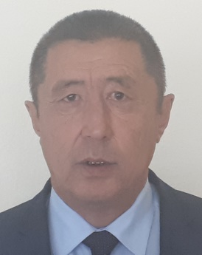 | Директор – 1 ставка  Художественный труд - 7 часов  Понедельник  6 урок - 5кл  Вторник  6 урок - 6кл  7 урок – 8 кл  Среда  7 урок - 9кл  Четверг  6 урок –6 кл  Пятница  6 урок –5 кл  7 урок - 7кл | № 1 от 04.01.2012 г | Руководитель-организатор №223 от 08.07.2022 г  Первая  №266 от 01.09.2021 г (о сохранении категории)
Нуркеева Гульсайран Нуртазакызы | заместитель директора по учебной работе, учитель физики | 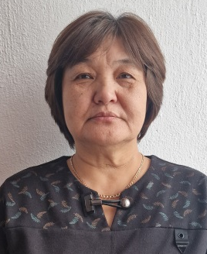 | 1 ставка – заместитель директора по УР  Физика – 10часов,  Понедельник  5 урок – 10класс  6 урок – 11классВторник  5 урок – 7класс  6 урок - 9класс  Среда  5урок – 9класс  6 урок– 8класс  Четверг  5урок – 8класс  6 урок – 7классПятница  4 урок – 11класс  5 урок– 10класс | приказ №108 от  «5» октября 1998 года  приказ №240-л/с от «13» мая 2013 года  (заместитель директора по учебной работе) | педагог-эксперт (физика и математика) -  приказ №510-л/с от «4» июля 2019 года  сертификат имеется  заместитель директора второй категории  - приказ №50 от «31» мая 2021 года  Сертификат имеется | -
Михайлёва Татьяна Владимировна | учитель информатики, заместитель директора по воспитательной работе, учитель русского языка и литературы | 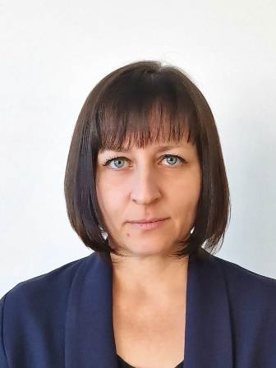 | 0.5 ставки заместитель директора по ВР  Информатика – 12 часов  Русский язык и литература – 8 часов  Понедельник  3 урок – инф. 10 класс  5 урок – инф. 7 класс  6 урок – инф. 6 класс  Вторник  5 урок – лит. 9 класс  6 урок – ЦГ 3 класс  7 урок – инф. 11 класс  Среда  3 урок – ЦГ 2 класс  4 урок – инф. 5 класс  5 урок – инф. 11 класс  6 урок – рус. 10 класс  7 урок – инф. 10 класс  Четверг  1 урок – лит. 9 класс  2 урок – лит. 9 класс  3 урок – ЦГ 4 класс  5 урок – лит. 10 класс  6 урок – лит. 10 класс  Пятница  1 урок – рус. 9 класс  2 урок – рус. 9 класс  6 урок – инф. 9 класс  7 урок – инф. 8 класс | приказ №137 от  «31» августа 2004 года (учитель информатики)  приказ №623-л/с от «6» сентября 2013 года  (заместитель директора по воспитательной работе)  приказ №50 от «1» сентября 2018 года (учитель русского языка и литературы) | педагог-эксперт (информатика) -  приказ №510-л/с от «4» июля 2019 года  Сертификат НКТ имеется  заместитель директора второй категории  - приказ №50 от «31» мая 2021 года  педагог-модератор  (русский язык и литература)  -  приказ №35 от «24» июня 2021 года  Сертификат НКТ имеется | -
Вознюк Светлана Алексеевна | педагог-психолог, заместитель директора по ВР |  | 1 ставка- педагог- психолог+ 0.5 ставки зам ВР. | №176 от 24.08.2011 г. педагог-психолог  №56 от 30.09.2020 г. заместитель директора по ВР | Педагог-эксперт  №365 24.12.2021  Сертификат имеется | нет
Найда Дарья Валерьевна | старший вожатый, соцпедагог |  | 0,5 ставки  0,5 ставки | №50 от 31.08.2023 г. старший вожатый  №53 от 31.08.2023 г. соцпедагог | Педагог-стажер 18.04.2023  Сертификат имеется | нет
Вознюк Артём Анатольевич | Преподаватель-организатор НВиТП  учитель физической культуры |  | 1 ставка НВиТП + 9 часов физкультуры.  Понедельник  2 урок физическая культура- 2 класс.  3 урок физическая культура – 6 класс.  5 урок физическая культура- 5 класс.  7 урок НВиТП-10 класс.  Вторник  6 урок физическая культура- 5 класс.  Среда  4 урок физическая культура- 2 класс.  5 урок физическая культура- 6 класс.  Четверг  6 урок физическая культура – 5 класс.  7 урок НВиТП- 11 класс.  Пятница  3 урок физическая культура -6 класс.  4 урок физическая культура- 2 класс. | №1291 от 05.09.2018 г. учитель физической культуры и НВиТП | Педагог-модератор  №35 21.06.2021  Сертификат имеется | №23 от 31.08.2017 г. принят в Васильевскую ОШ  №1291 от 05.09.2018 г. переведен в Приозёрную СШ
Терзиди Светлана Павловна | Учитель истории | 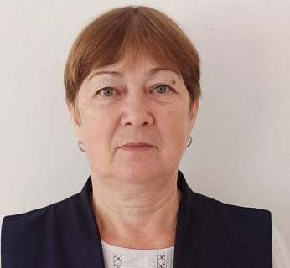 | 20 часов  Понедельник  4 урок Всемирная история- 5 класс.  5 урок История Казахстана- 9 класс.  6 урок История Казахстана- 9 класс.  Вторник  2 урок История Казахстана 5 класс.  3 урок Всемирная история- 11 класс.  4 урок Всемирнпя история -7 класс.  5 урок История Казхастана – 5 класс.  Среда  1 урок История Казахстана- 10 класс.  2 урок История Казхастана- 10 класс.  3 урок Всемирная история- 8 класс.  6 урок Основы Права- 9 класс.  Четверг  3 урок История Казахстана- 11 класс.  4 урок История Казахстана- 8 класс.  5 урок История Казахстана- 11 класс.  6 урок История Казахстана – 8 класс.  Пятница  1 урок Всемирная история -10 класс.  3 урок- История Казахстана- 7 класс.  4 урок История Казахстана- 7 класс.  5 урок Всемирная история- 9 класс. | Приказ № 79 от 19.09.1999 г | Педагог- исследователь  № 146 от 15.07.2019 г  Сертификат имеется
МакановСабырБуркитбаевич | Учитель музыки | 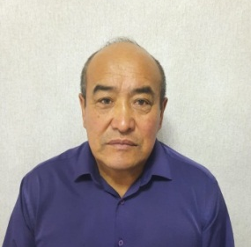 | Музыка – 2 часа  Пятница  4 урок -5класс  6урок-6класс | Приказ №1612 от «1» ноября 2018 года | Б/к
Прафатилова Ольга Васильевна | Учитель английского языка |  | 8 часов  Вторник  1 урок-7 класс  2 урок-9 класс  3 урок-3 класс  4 урок-9 класс  Среда  2 урок-3 класс  Четверг  1урок-7класс  3 урок-7 класс  4 урок-9 класс | Приказ № 51 от 31 августа 2023 года
Кравченко Людмила Викторовна | Учитель математики |  | 20 часов  понедельник  1 урок – Матем 6кл  2 урок - Матем 6 кл  3 урок -Алгебра 9 кл  4 урок -Алгебра 9 класс  Вторник  2 ур – алгебра7  3 урок – алгебра 7  4 ур – матем 6кл  5 ур – матем 6 кл  Среда  1ур – геом 8 кл  2 ур – геометрия 9 кл  4 ур – геом 8кл  5 ур – геом 9 кл  Четверг  2 ур- геометрия 7 кл  3 ур – алгебра 8 кл  4 ур – геометрия 7 кл  5 ур – математика 6 кл  Пятница  2 ур – алгебра 8 кл  3 ур – алгебра 8 кл  4 ур – алгебра 9 кл  5 ур- алгебра 7 кл | Приказ № 517 л/с от 29 августа 2014 года | Педагог- эксперт  №709 от 25.12.2019 г.  Сертификат имеется
Брестель Инна Викторовна | Учитель русского языка и литературы | 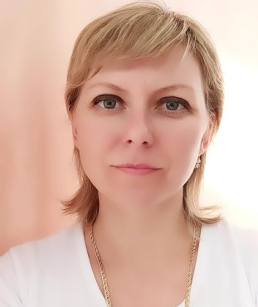 | 23 часа  Понедельник  1 урок- русский язык 5 класс  2 урок русский язык 5 класс  4 урок-русский язык 6 класс  5 урок – русский язык 6 класс  Вторник  1урок -рус.6 класс  4 урок- лит. 8 класс  5 урок – лит. 8 класс  6 урок – рус.7 класс  Среда  1 урок -рус.5 класс  2 урок –рус.8 класс  3 урок –лит. 7 класс  4 урок –рус. .8класс  5 урок лит. 7 класс  Четверг  1 урок- лит. 5 класс  2 урок –рус.11 класс  3 урок - лит. 6 класс  4 урок-лит. 6 класс  5 урок –лит. 5 класс  Пятница  1 урок –рус.7 класс  2 урок- рус.7 класс  3 урок- лит. 11 класс  5 урок- лит. 8 класс  6 урок –лит. 11 класс | Приказ № 544 л/с от 29 августа 2014 года | педагог- эксперт (русский язык и литература)  приказ №510-л/с от «4» июля 2019 года  Сертификат имеется | нет
Билевич Светлана Васильевна | Учитель английского языка | 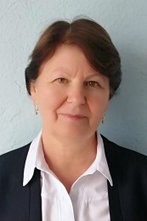 | 17часов  Понедельник  1 урок-10 класс  2 урок-10 класс  3 урок- 11 класс  5 урок -. 11класс  Вторник  1 урок-5 класс  2 урок-4 класс  3 урок-.6 класс  4 урок – 5 класс  Среда  1 урок – 6 класс  2 урок – 5 класс  3 урок- 4 класс  4 урок – 6 класс  Четверг  1 урок - 8 класс  2 урок – 8 класс  3 урок – 10 класс  6 урок – 11 класс  Пятница  1 урок – 8 класс | Приказ № 175 от 1 сентября 2003 года | педагог- эксперт (английский язык)  приказ №510-л/с от «4» июля 2019 года  Сертификат имеется
Шипило Татьяна Алексеевна | учитель начальных классов |  | 17 часов  Понедельник  1 урок -Русский язык  3 урок -  Математика  4 урок -  Литературное чтение  5 урок -Занимательная математика (Вариативный компонент)  Вторник  1 урок -Русский язык  2 урок -  Математика  3 урок -  Литературное чтение  5 урок -Трудовое обучение  Среда  1 урок -Русский язык  Четверг  1 урок -Познание мира  2 урок -Математика  4 урок -  Естествознание  5 урок -Музыка  Пятница  1 урок -Русский язык  2 урок -  Математика  3 урок -  Литературное чтение  5 урок -Изобразительное искусство | Приказ №61 от 05.11.2021г. | Педагог-модератор  №30 от 26.06.2019г.  Сертификат имеется | -
Сироткина Лаура Александровна | Учитель химии и биологии |  | 24 часа  Понедельник:  1-урок - биология 8 кл  2 урок – биология 8 кл  3 урок – биология 7 кл  4 урок – биология 10 кл  6 урок – биология 10 кл  Вторник:  1 урок – химия 8 кл  3 урок – химия 10 кл  4 урок – химия 10 кл  6 урок-химия 8 кл  8 урок - биология элективный курс 11 кл  Среда:  1 урок биология 7 кл  2 урок – химия 11 кл  4 урок – химия 11 кл  5 урок - естествознание 5 кл  Четверг:  1 урок – биология 11 кл  3 урок - химия 9 кл  4 урок - биология 11 кл  5 урок – биология 9 кл  6 урок - биология 9 кл  Пятница:  1 урок- естествознание 5 кл  3 урок- химия 9 кл  4 урок – естествознание 6 кл  5урок – естествознание кл  6 урок – химия 7 кл | № 40 от 01.09.2022 г. | Педагог  Дата : 14.12.2022  Сертификат имеется
Анапина РыскельдыАиповна | Учитель начальных классов | 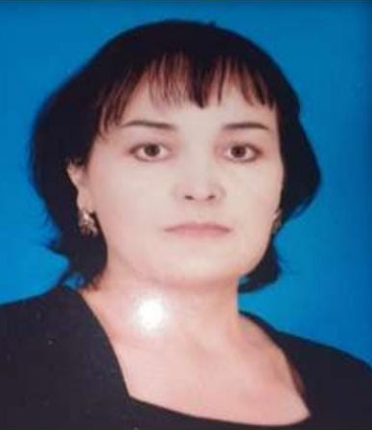 | 17 час  4 класс  Понедельник  1урок Русский язык  2 урок Математика  3 урок Литературное чтение  5 урок Худ.труд  Вторник  1урок Математика  2урок Познание мира  3 урок Естествознание  Среда  1урок Математика  2 урок Русский язык  3 урок Литературное чтение  5 урок Музыка  Четверг  1 урок Математика  5 урок Русский язык  6 урок Литературное чтение  Пятница  1 урок Русский язык  3 урок Математика  5 урок Естествознание | Приказ № 57 от 2 сентября 2019 года | Педагог-эксперт  № 220-л/с от 14 июля 2021 г  Сертификат имеется
Гуйван Вячеслав Владимирович | Учитель истории, географии |  | 16 часов  Понедельник  4 урок география 7 кл  5 урок география 8 кл  6 урок география 7 кл  Вторник  1 урок география 9 кл  2 урок всемирная история 6 кл  3 урок география 9 кл  Среда  2 урок история Казахстана  3 урок история Казахстана  6 урок география 11кл  7 урок география 11 кл  Четверг  7 урок основы права 10 кл  8 урок география элективный курс10  Кл  Пятница  2 урок география 10кл  3 урок география 10кл  4 урок география 8кл  7 урок основы права 11кл | Приказ № 36 от 25 августа 2022 года | Сертификат имеется
Григоренко Т.В. | Учитель начальных классов |  | 17 часов  Понедельник  1 урок – русский язык  2 урок – математика  3 урок – естествознание  4 урок – худ.труд.  Вторник  1 урок – математика  4 урок –русский язык  5 урок – литературное чтение  Среда  1 урок математика  3 урок- русский язык  4 урок – литературное чтение  5 урок – музыка  Четверг  1 урок – русский язык  2 урок – математика  5 урок – литературное чтение  Пятница  2 урок – математика  4 урок – познание мира  5 урок - естествознание | Приказ №35 от 01.09.2021 г | Без категории
Сенн Елена Васильевна | Учитель начальных классов |  | 18 часов  Понедельник  1 урок –Развитие речи  2 урок –Основы математики  3 урок ООМ  4 урок –Физкультура  Вторник  1 урок – Основы грамоты  2 урок – Основы математики  3 урок -  Худ.литература  4 урок - Музыка  Среда  1 урок – Основы грамоты  2 урок – Основы математики  3 урок -  ТИД  4 урок - Физкультура  Четверг  2 урок – Развитие речи  3 урок - ООМ  4 урок -Музыка  Пятница  2 урок – Основы грамоты  3 урок -  Худ.литература  4 урок -Физкультура | Приказ № 524 л/с от 29 августа 2014 года | Педагог – эксперт  № 365 от 24.12.2021 г  Сертификат имеется | нет
Глущич Лидия Владимировна | учитель начальных классов |  | 15 часов  Понедельник  1 урок -Букварь  4 урок – Изобразительное искусство  Вторник  1 урок -Букварь  2 урок -  Математика  4 урок -Трудовое обучение  Среда  1 урок –букварь  2 урок – математика  3 урок – Естествознание  Четверг  1 урок -Букварь  2 урок –Математика  3 урок - Букварь  4 урок -Музыка  Пятница  1 урок -Букваврь  2 урок -  Математика  3 урок -  Познание мира | Приказ № 1148 л/с от 29.08.2018 год. | Модератор, №35 от 24.06.2021 года.  Сертификат имеется
Сергеева Надежда Олеговна | Учитель математики | 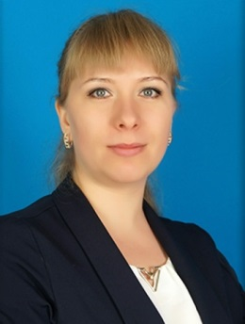 | 21 час:  Понедельник  1 урок – алгебра и начала анализа 11 класс  2 урок – алгебра и начала анализа 11 класс  3 урок – математика 5 класс  7 урок – глобальные компетенции 11 класс  Вторник  1 урок – алгебра и начала анализа 10 класс  2 урок – алгебра и начала анализа 10 класс  3 урок – математика 5 класс  5 урок – геометрия 11 класс  6 урок – геометрия11 класс  Среда  3 урок – математика 5 класс  4 урок – геометрия10 класс  5 урок – геометрия10 класс  6 урок – глобальные компетенции 5/6 класс  Четверг  1 урок – алгебра и начала анализа 10 класс  2 урок – алгебра и начала анализа 10 класс  3 урок – математика 5 класс  7 урок – глобальные компетенции 7/8 класс  Пятница  1 урок – алгебра и начала анализа 11 класс  2 урок – алгебра и начала анализа 11 класс  3 урок – математика 5 класс  7 урок – глобальные компетенции 10 класс | Приказ № 206 от 01 сентября 2010 года | Педагог-эксперт,  № 510-л/с, 4.07.2019 г.  Сертификат имеется
Шаймерденова Саулое Лукмановна | Учитель казахского языка и литературы | 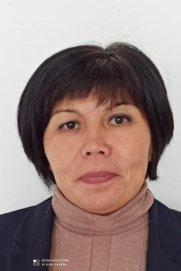 | 22 часа:  Понедельник  1 урок – 9класс  2 урок – 9класс  3 урок -8 класс  4 урок – класс  5 урок -3 класс  Вторник  2 урок – 8класс  3 урок – 8класс  4 урок – 2 класс  6 урок -10класс  7 урок – 10класс  Среда  1 урок-9 класс  2 урок – 2класс  3 урок -9классЧетверг  1 урок – 6класс  2 урок – 6класс  3 урок – 2класс  4 урок -3 класс  Пятница  1 урок – 6класс  2 урок – 6класс  3 урок – 3класс  5 урок -10класс  7 урок – 10класс | Приказ № 237 от 7 сентября 2007 года | Педагог-эксперт  №365 от 25.12.2020гСертификат имеется | №60 от 12.08.2001 г. принята в Березовскую ОШ  №237 от 07.09.2007 г. переведена в Приозёрную СШ
Жмурко Светлана Владимировна | Учитель физической культуры |  | 24 часа физическая культура  Понедельник  2 урок – 1 кл  4 урок – 11 кл  6 урок -8 кл  7 урок – 9 кл  Вторник  2 урок – 3 кл  3 урок – 4 кл  4 урок – 11 кл  5 урок -10 кл  7 урок – 7 кл  Среда  3 урок-10 кл  4 урок – 1 кл  6 урок -7 кл  7 урок – 8 кл  Четверг  2 урок – 4 кл  3 урок – 3 кл  4 урок – 10 кл  5 урок -7 кл  7 урок – 9 кл  Пятница  1 урок – 3 кл  2 урок – 4 кл  3 урок – 4 кл  4 урок – 1 кл  5 урок -11 кл  6 урок - 8 кл  7 урок – 9 кл | Приказ № 101 от 07.04.2006 г | Педагог-эксперт  №510 от 04.10.2019 г  Сертификат имеется
Махомет Елена Николаевна | Учитель географии | 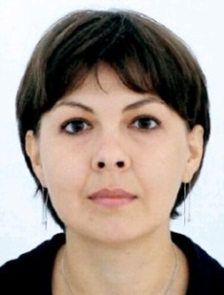 | (декретный отпуск) | Приказ № 234 от 01.09.2011 г | Педагог-эксперт  №510 от 04.10.2019 г  Сертификат имеется
Шипило Екатерина Васильевна | Воспитатель мини-центра | 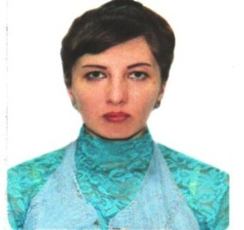 | (декретный отпуск) | Приказ № 24 от 01.09.2020 г | б/к
Ошлакова Марина Семеновна | воспитатель мини-центра |  | 0,75 ставки | Приказ № 42 от 01.09.2021 г | б/к
ТлеулиноваГульмираБеркутпаевна | Учитель казахского языка и литературы |  | 20 часов  Понедельник  1 урок –казахский язык и лит. 7 кл.  2 урок – казахский язык и лит. 7 кл.  3 урок – казахский язык 1 кл.  4 урок – казахский язык 4 кл.  Вторник  1 урок –казахский язык и лит. 11 кл.  2 урок – казахский язык и лит. 11 кл.  3 урок – казахский язык 1 кл.  4 урок – казахский язык 4 кл.  Среда  1 урок –казахский язык и лит. 11 кл.  2 урок – казахский язык и лит. 7 кл.  3 урок казахский язык и лит. 11 кл.  4 урок – казахский язык и лит. 7 кл.  Четверг  1 урок –казахский язык 0 кл.  2 урок – казахский язык и лит. 5 кл.  3 урок - казахский язык 4 кл.  4 урок – казахский язык и лит. 5 кл.  Пятница  1 урок –казахский язык 0 кл.  2 урок – казахский язык и лит. 5 кл.  4 урок - - казахский язык 4 кл.  5 урок – казахский язык и лит. 5 кл. | Приказ № 57 от 2 сентября 2019 года | Педагог-модератов, № 64, 24.12.2021 г.  Сертификат имеется

